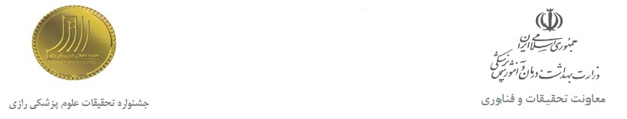
اطلاعات عمومی:
نام و نام خانوادگی : کدملی :
سال تولد : محل تولد :
مرتبه علمی : آخرین مدرک تحصیلی :
رشته تحصیلی : محل خدمت:
پست الکترونیک: تلفن همراه:

اطلاعات اختصاصی:
عنوان اختراع 1:
درصد مشارکت داوطلب :
گواهی ثبت اختراع داخلی : دارد ندارد
پتنت خارجی : دارد ندارد
به مرحله تولید انبوه رسیده است؟ بلی خیر

عنوان اختراع 2:
درصد مشارکت داوطلب :
گواهی ثبت اختراع داخلی : دارد ندارد
پتنت خارجی : دارد ندارد
به مرحله تولید انبوه رسیده است؟ بلی خیر

